**LAB 1: GIỚI THIỆU BOOTSTRAP**

Tạo trang web như sau:

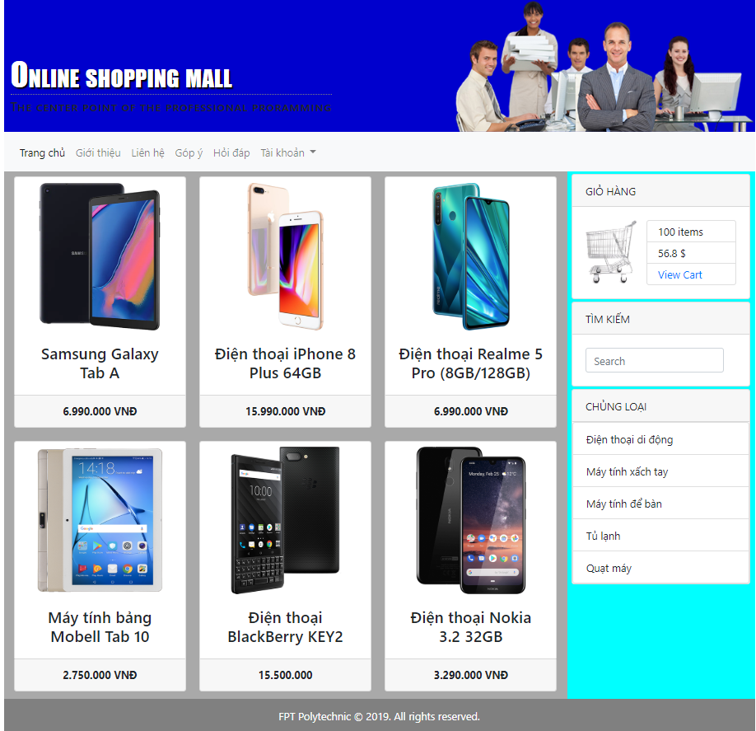

## Bài 1: Tổ chức layout

* Tạo folder **MaSV-HoTen-Lab1**
* Trong folder vừa tạo, tạo file **layout.html**
* Chuẩn bị hình: Giải nén file Web207-Lab1-Images.zip vào folder vừa tạo trên
* Thực hiện theo <https://longnv.name.vn/bootstrap/gioi-thieu-bootstrap> để chèn code mẫu 4
* Chỉnh code để được như hình sau: *(****dinhdang.css*** *là file để bạn viết code css)*

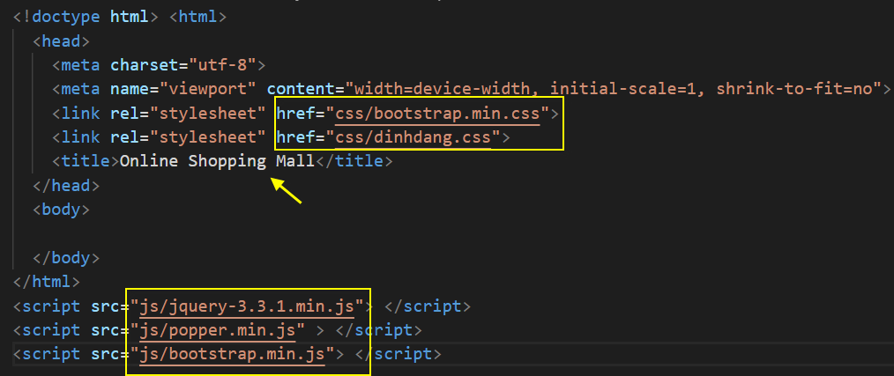

* Viết code trong body:

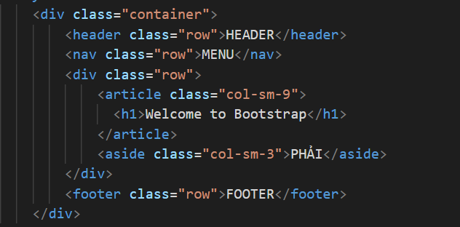

* Định dạng CSS

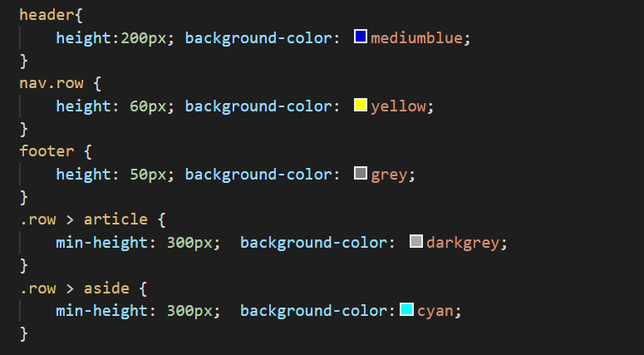

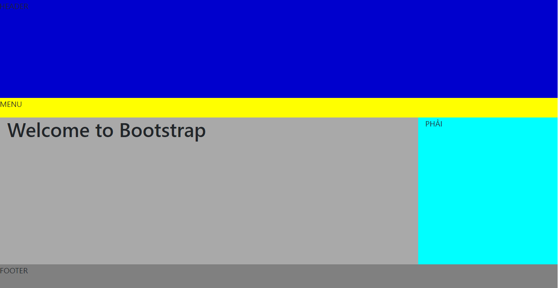

* Xem trang web trên trình duyệt và quan sát cách bố trí các thành phần trên giao diện

## Bài 2: Thiết kế header và footer

Chép **layout.html** thành **layout1.html**

### 1. Thiết kế header

Code trong tag header:

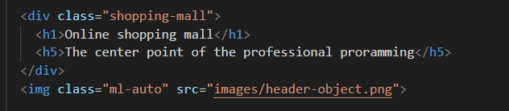

* Class **ml-auto** trong bootstrap 4 dùng để cho 1 tag trong class .row dạt qua phải.   
  *(Nếu dùng bootstrap 3 thì dùng class pull-right )*
* Định dạng class **.shopping-mall** trong **poly.css** như sau:

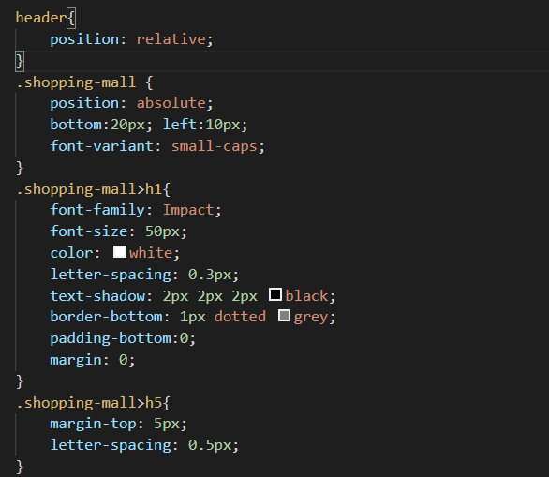

Kết quả:



### 2 Thiết kế footer

Thêm một panel vào <footer>



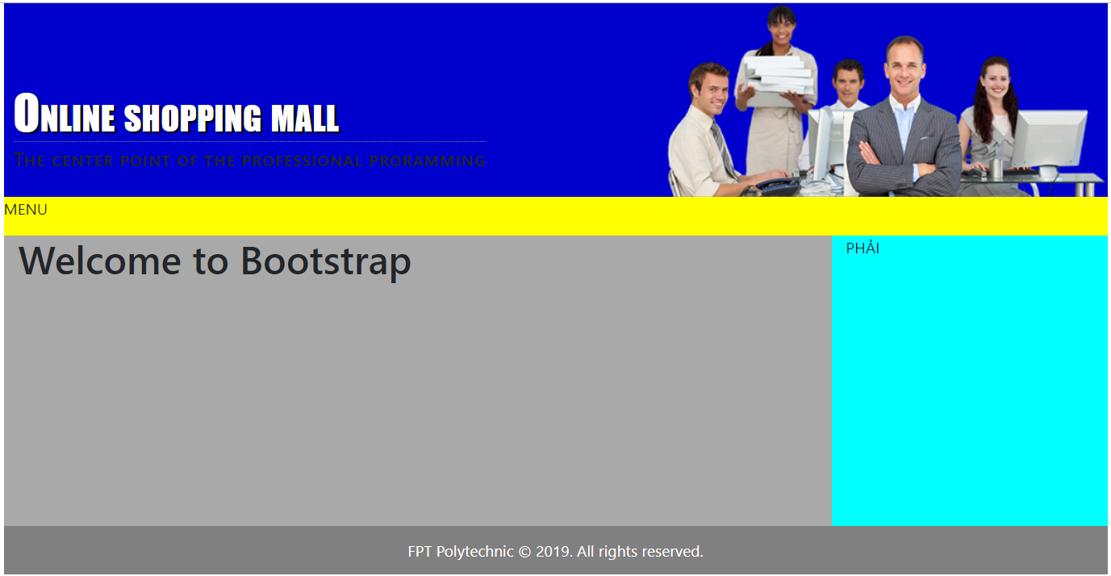

## Bài 3: Thiết kế nav

1. Chép **layout1.html** thành **layout2.html**

2. Vào <http://getbootstrap.com/components> 🡺 Navbar 🡺 chép code mẫu navbar và đặt vào thẻ <nav>

3. Thực hiện theo hướng dẫn sau:

1. Xóa 4 tag: tag a có class là **navbar-brand** , tag **button** , tag **form** và tag li chứa Disabled
2. Thêm/Chỉnh text các mục của menu như hình dưới: Trang chủ, Giới thiệu…
3. Bổ sung các icon vào các mục menu như hình dưới:
4. Thêm class **w-100** vào tag nav của navbar *(để thanh navbar có độ rộng 100%)*

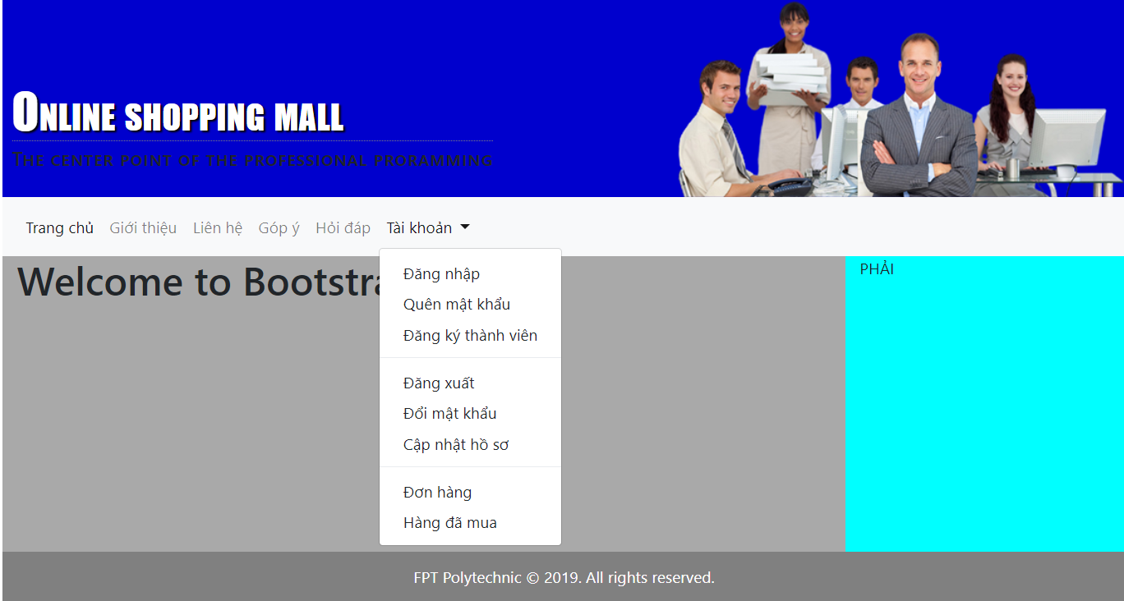

4. Định dạng: màu chữ, font size, font chữ, đổi hình trong header, cho item Tài khoản canh phải.

## Bài 4 (2 điểm): Thiết kế và định dạng (giỏ hàng, form search, chủng loại hàng)

Chép **layout2.html** thành **layout3.html** và bổ sung mã theo hướng dẫn sau

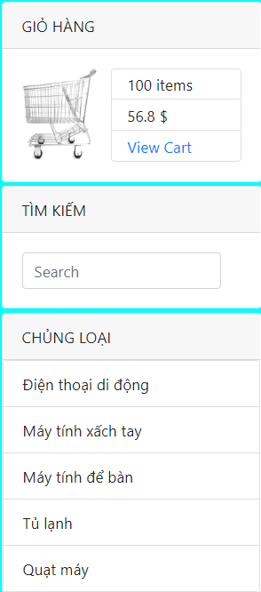

### 1. Thiết kế giỏ hàng

- Trong tag <aside>: Sử dụng thành phần card và list-group để code giỏ hàng

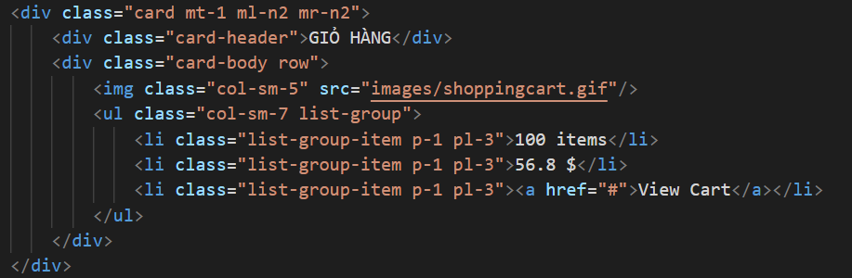

Kết quả:

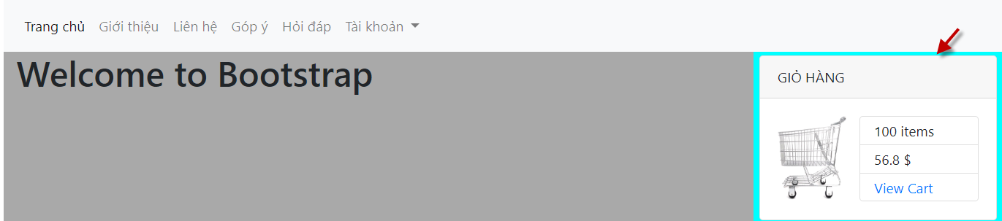

### 2. Thiết kế ô tìm kiếm

Ở sau code giỏ hàng, thiết kế ô tìm kiếm với mã như sau:

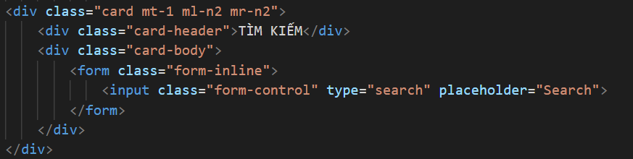

Kết quả:

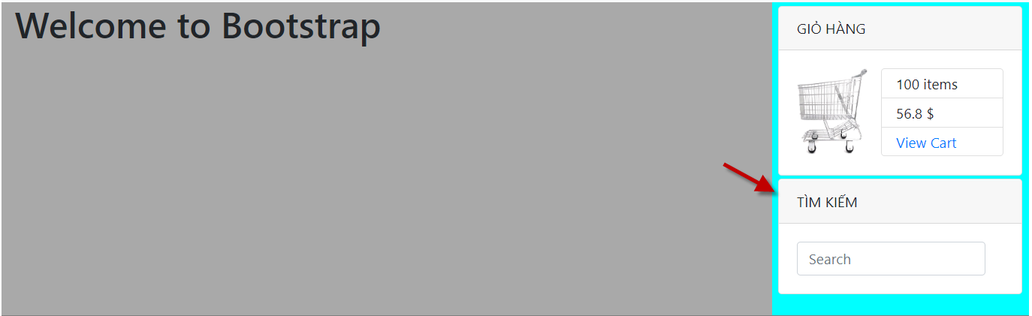

### 3. Thiết kế loại hàng

Ở sau form tìm kiếm, sử dụng list-group kết hợp với card để thiết kế danh mục loại hàng với mã như sau

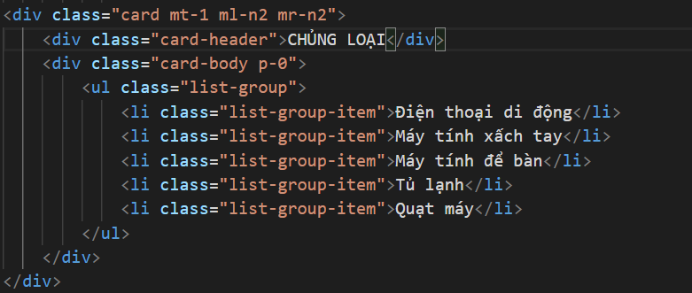

Kết quả:

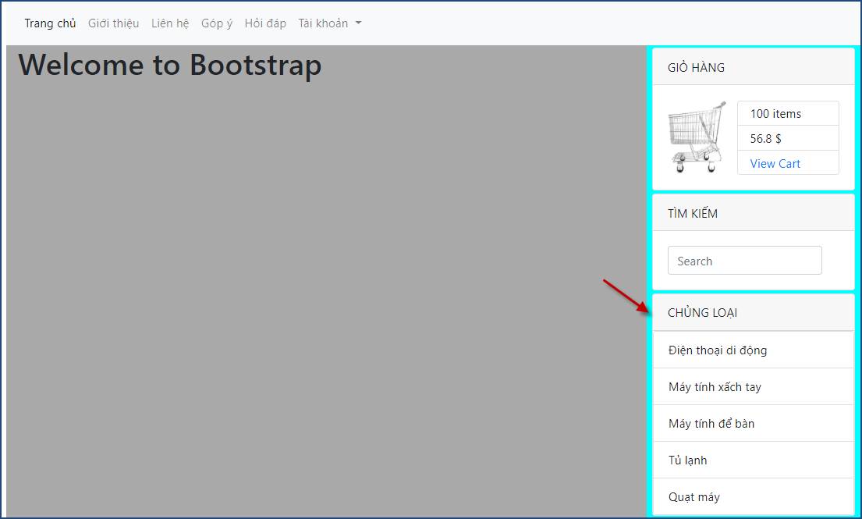

### 4. Định dạng

Định dạng giỏ hàng, form tìm kiếm, loại hàng cho đẹp: màu nền, màu chữ, icon.border, shadow, hover…

## Bài 5: Thiết kế <article>

Chép **layout3.html** thành **product.html**

Thiết kế nội dung trong tag <article> với yêu cầu

* Mỗi sản phẩm gồm tên, hình và giá.
* Mỗi hàng 3 sản phẩm
* Sử dụng thành phần **card-columns** *(là thành phần giúp hiện list các product/tin rất hay)*
* Định dạng

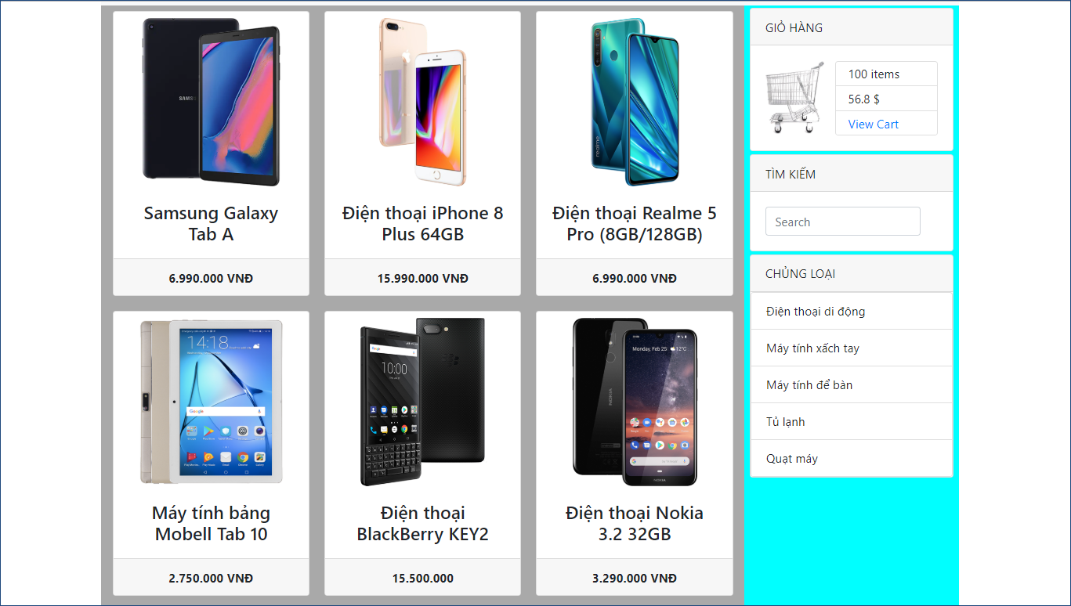

Hướng dẫn sử dụng card columns:

1. Vào <https://getbootstrap.com/docs/4.4/components/card/#card-columns> để xem code, bạn sẽ thấy:

- Mỗi card sẽ nằm trong 1 khối html

<div class="card">

<img class="card-img-top" src="ĐịaChỉHình" alt="...">

<div class="card-header">Tên Card</div>

<div class="card-body">

<h5 class="card-title">Tiêu đề …</h5>

<p class="card-text">Mô tả…</p>

</div>

<div class="card-footer">

Footer

</div>

</div>

- Các card thì nằm trong div có class là card-columns

2. Trong div article, viết code theo mẫu trên để hiện 1 sản phẩm:

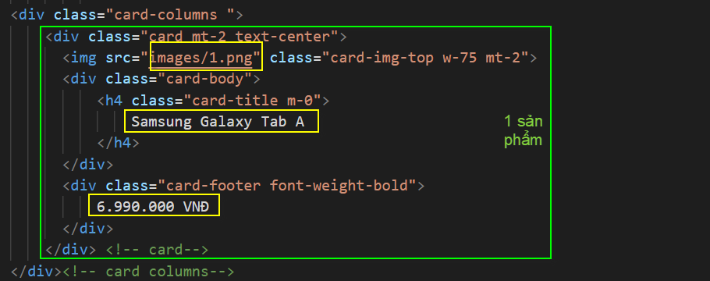

Kết quả:

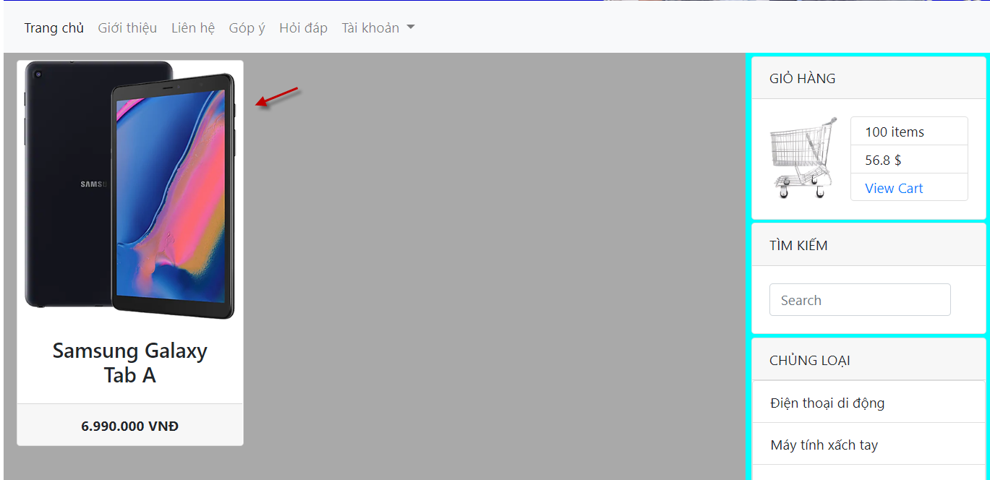

3. Chép div chứa 1 sản phẩm thành 6 cái (tất cả đặt trong div card-columns) rồi đổi tên, giá, hình

|  |  |  |
| --- | --- | --- |
| **Tên** | **Giá** | **Hình** |
| Samsung Galaxy Tab A | 6.990.000 VNĐ | 1.png |
| Máy tính bảng Mobell Tab 10 | 2.750.000 VNĐ | 2.png |
| Điện thoại iPhone 8 Plus 64GB | 15.990.000 VNĐ | 3.png |
| Điện thoại BlackBerry KEY2 | 15.500.000 VNĐ | 4.png |
| Điện thoại Realme 5 Pro (8GB/128GB) | 6.990.000 VNĐ | 5.png |
| Điện thoại Nokia 3.2 32GB | 3.290.000 VNĐ | 6.png |

Kết quả như sau:



4. Định dạng các dữ liệu mới thêm cho đẹp: màu nền, màu chữ, font chữ…